Лабораторная работа №1

Установка и конфигурация операционной системы на виртуальную машину

Козлов Всеволод Павлович

Содержание

# 1 Цель работы

Целью данной работы является приобретение практических навыков установки операционной системы на виртуальную машину, настройки минимально необходимых для дальнейшей работы сервисов.

# 2 Выполнение лабораторной работы

Установил VirtualBox (рис. [1])

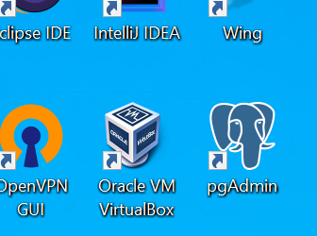

Figure 1: Установка VirtualBox

Изменил папку для хранения машин (рис. [2])

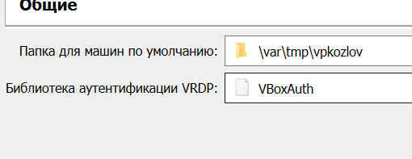

Figure 2: изменение папки для хранения машин по умолчанию

Сменил комбинацию для хост клавиш (рис. [3])

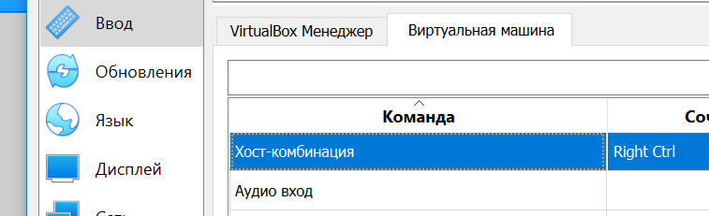

Figure 3: смена комбинации для хост-клавиш

Указал имя и тип ОС (рис. [4])

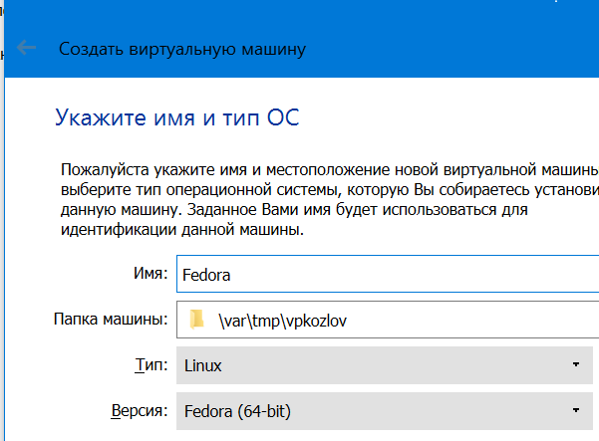

Figure 4: Указание имени и типа ОС

Задаю конфигурацию жёсткого диска – загрузочный, VDI (VirtualBox Disk Image), динамический виртуальный диск (рис. [5])

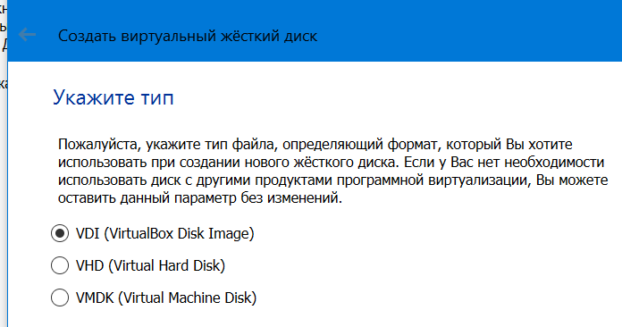

Figure 5: указание типа жесткого диска

Указываю формат хранения (рис. [6])

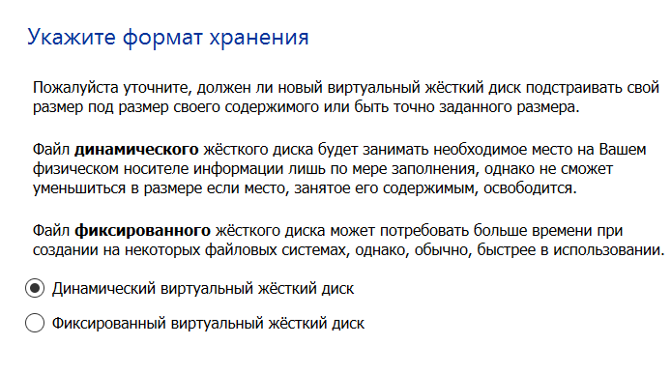

Figure 6: указание формата хранения жесткого диска

Увеличиваю доступный объем видеопамяти до 128Мб (рис. [7])

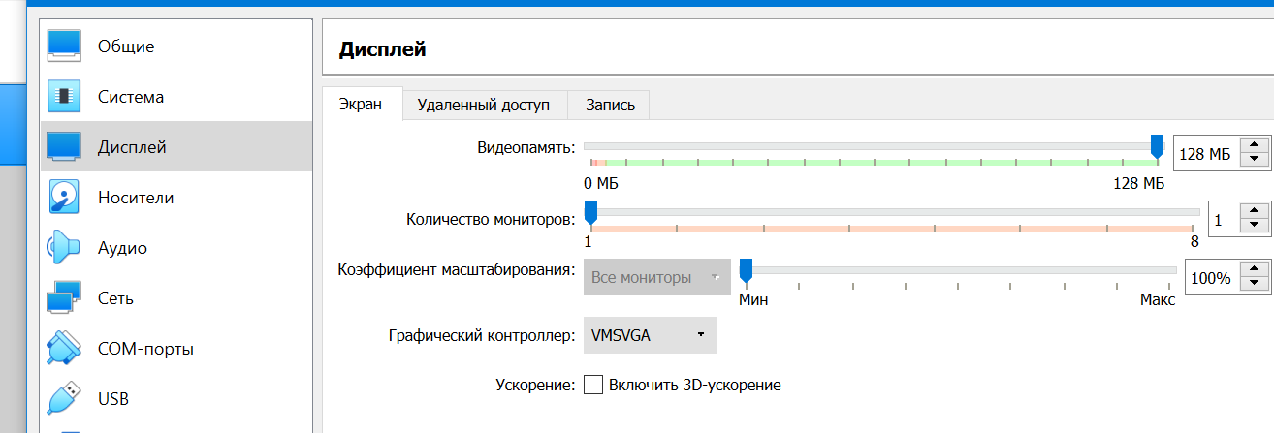

Figure 7: указание доступного объема видеопамяти

Устанавливаю операционную систему на Hard Drive (рис. [8])

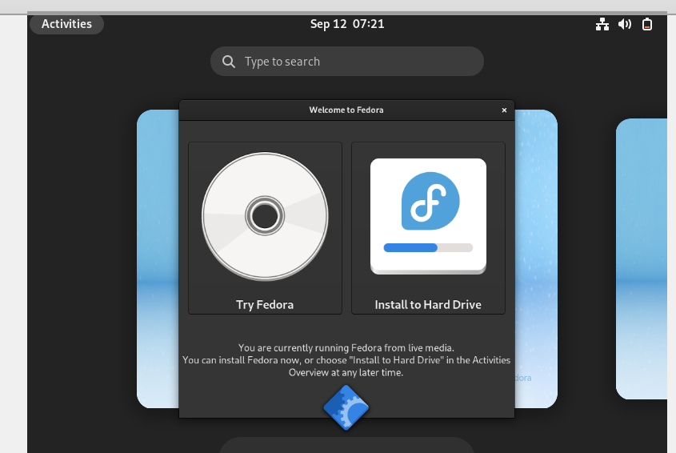

Figure 8: выбор места установки операционной системы

# 3 Выводы

Приобрел практические навыки установки операционной системы на виртуальную машину, настройки минимально необходимых для дальнейшей работы сервисов.

# Список литературы